ÉVALUATIONS COMMUNES CORRECTION © http://labolycee.org
CLASSE : Terminale 2021 EC : ☐ EC1 ☐ EC2 ☒ EC3
VOIE : ☒ Générale ☐ Technologique ☐ Toutes voies (LV)
ENSEIGNEMENT : Enseignement scientifique DURÉE DE L’ÉPREUVE : --1h--
CALCULATRICE AUTORISÉE : ☒Oui ☐ Non

Exercice 2 : Les impacts de la combustion sur l’environnement et la santé
Sur 10 points
La combustion de carburants fossiles et de la biomasse libère du dioxyde de carbone qui a un impact environnemental majeur.
Il est également reconnu par l’Organisation mondiale de la santé (OMS) que la santé publique est impactée par la pollution de l’air. Le Ministère des Solidarités et de la Santé estime qu’environ 48 000 personnes décèdent chaque année des effets de la pollution de l’air en France.
On se propose d’étudier la part et les impacts de la combustion de carburants fossiles et de biomasse sur la santé humaine.

Document 1 : production de dioxyde de carbone lors de la combustion de carburants fossiles et de la biomasse
Combustible | Equation de la réaction
Gaz naturel méthane CH₄ | CH₄ + 2 O₂ → CO₂ + 2 H₂O
Essence modélisée par l’octane C₈H₁₈ | 2 C₈H₁₈ + 25 O₂ → 16 CO₂ +18 H₂O
Biomasse (bois)  modélisée par C₆H₁₀O₅ | C₆H₁₀O₅ + 6 O₂ → 6 CO₂ + 5 H₂O
Énergie massique libérée par kg de combustible brûlé :
Combustible | Gaz naturel | Essence | Biomasse
Energie massique libérée | 50 MJ.kg⁻¹ | 45 MJ.kg⁻¹ | 17 MJ.kg⁻¹
Masse de CO₂ produite pour 1 MJ d’énergie obtenue :
Combustible | Gaz naturel | Essence | Biomasse
Masse de CO₂ produite | 56 g | À calculer en question 5 | 95 g

D’après J.- C Guibet, Publications de l’Institut français du pétrole,1997 et W. - M. Haynes, CRC Handbook of Chemistry and Physics,2012.

1- Indiquer le (ou les) combustible(s) mentionnés dans le document 1 pouvant être utilisés comme source(s) d’énergie renouvelable.
Seul le bois peut se renouveler assez rapidement pour que le stock d’énergie qu’il constitue soit considéré comme durable.
2- Calculer la masse d’essence, notée $m_{essence}$, nécessaire pour obtenir une énergie de valeur 1 MJ.
D’après le tableau, l’énergie massique de l’essence vaut 45 MJ par kg.
1 kg 45 MJ
m_{essence} = ? 1 MJ
Par proportionnalité, m_{essence} = 1 /45 = 0,022 kg = 22 g d’essence
3- Sachant que la masse d’une mole d’essence est égale à $114 g$, vérifier que la quantité de matière, notée $n_{essence}$, présente dans la masse d’essence nécessaire pour obtenir une énergie de valeur $1 MJ$ vaut environ : $n_{essence}=0,2 mol$.
114 g d’essence 1 mol
22 g d’essence n_{essence} ?
n_{essence} = 22 / 114 = 0,19 mol = 0,2 mol
4- À l’aide de l’équation de la réaction modélisant la combustion de l’essence, vérifier que la quantité de matière de dioxyde de carbone produite $n_{CO2}$ est telle que $n_{CO2}=8n_{essence}$. Calculer $n_{CO2}$.
L’équation chimique indique que 2 mol de C₈H₁₈ libèrent 16 mol de CO₂.
Donc 1 mol de C₈H₁₈ libère 16/2 = 8 mol de CO₂.
On retrouve bien $n_{CO2}=8n_{essence}$
$$n_{CO2}=8×0,2=1,6 mol$$
5- La masse d’une mole de dioxyde de carbone étant égale à $44 g$, déterminer la masse de CO₂ libérée dans l’atmosphère par la combustion de l’essence pour obtenir une énergie de valeur 1 MJ.
$$m_{CO2}=1,6×44=70 g$$
6- Comparer la masse de dioxyde de carbone émise par MJ produit pour chaque combustible du document 1 et indiquer quel est l’impact environnemental majeur du dioxyde de carbone.
Le gaz naturel rejette le moins de dioxyde de carbone avec 56 g par MJ, suivi par l’essence avec 70 g et enfin la biomasse avec 95 g.
Le dioxyde de carbone est un gaz à effet de serre responsable du dérèglement climatique.
7- Identifier les 3 secteurs d’activité émettant le plus de particules fines, à partir du document 2 (page suivante).
Le document 2 montre que le trafic routier (27%), l’industrie manufacturière (24%) et le résidentiel et tertiaire sont les 3 secteurs d’activité qui émettent le plus de particules fines.

Document 2 : répartition (en %) par grands secteurs d’activité des émissions annuelles de particules fines de dimensions inférieures à $2,5 μm$ (PM 2,5) en Ile-de-France.
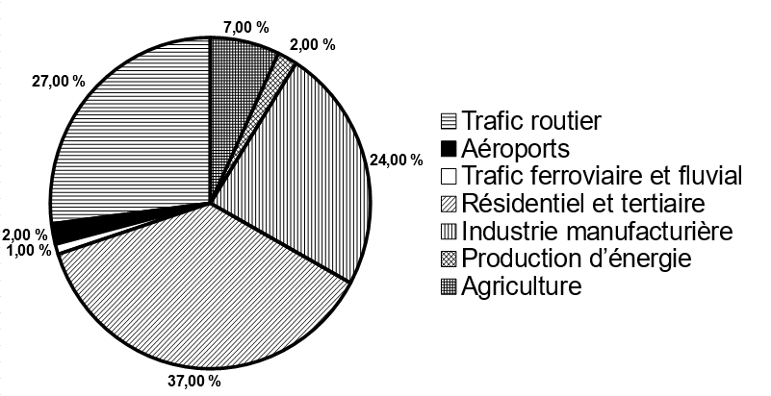D’après Airparif 2007
8- À partir de l’étude présentée dans le document 3, rédiger un texte argumenté expliquant la signification du chiffre : « 48000 décès par an en France sont dus à la pollution ».
Les particules fines rejetées sont à l’origine de la pollution de l’air. En réduisant leur rejet, on réduit la pollution de l’air et ainsi on réduit le nombre de morts prématurées.
Si l’on arrive à obtenir un air aussi peu pollué que celui des villages de haute montagne, alors on éviterait 48 000 morts prématurées par an.
Ce nombre n’est pas le nombre de morts dus à la pollution mais le nombre de morts évitées en cas de réduction de la pollution.

Document 3 : impacts sanitaires de la pollution de l'air en France (rapport de 2016)
La plupart des sources de pollution atmosphériques émettent des particules fines de diamètre inférieur à 2,5 micromètres (PM_{2.5}) : transports, résidentiel/tertiaire, agriculture, industrie. Leur contribution relative à la pollution atmosphérique varie cependant selon le lieu.
Désirant déterminer l’effet qu’une réduction de pollution aurait sur la mortalité prématurée en France, les chercheurs ont recueilli pour l’année 2007 les mesures de concentrations moyennes en particules fines PM_{2.5} et le nombre total de décès.
Ils ont ensuite appliqué une relation mathématique, établie dans des études précédentes, afin de calculer l’effet de différents scénarios :
• réduction à 4,9 µg.m⁻³, valeur que l’on peut mesurer dans des villages de haute montagne à faible activité économique ;
• réduction à 10 µg.m⁻³, valeur recommandée par l’OMS ;
• réduction à 15 µg.m⁻³, objectif fixé par le Plan national santé–environnement de 2009.
La population française en 2019 est de 65 millions d’habitants.

Nombre de morts qui auraient été évités dans l’année selon la modélisation réalisée par les chercheurs
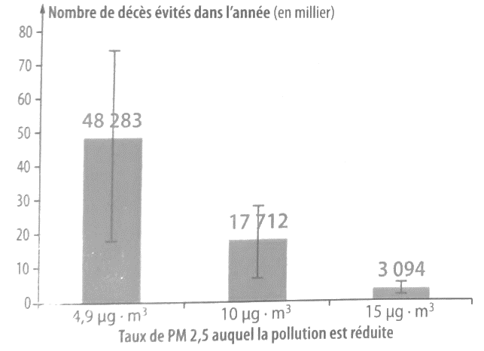

D’après Santé Publique France
https://www.santepubliquefrance.fr/presse/2016/impacts-sanitaires-de-la-pollution-de-l-air-en-france-nouvelles-donnees-et-perspectives

